**Thalia Lively**

**51017901**

**Hadiah Teori Pertemuan 11**

1. Apa yang dimaksud dengan Server Virtualization?

Jawab:

Virtualization adalah salah satu teknologi yang dapat membagi satu server menjadi beberapa Operating System yang dapat berjalan secara bersama-sama.

Server Virtualization adalah proses membagi server fisik menjadi beberapa server virtual unik dan terisolasi dengan menggunakan aplikasi perangkat lunak. Setiap server virtual dapat menjalankan sistem operasinya sendiri secara mandiri.

Server Virtualization digunakan untuk menutupi sumber daya server dari pengguna server. Ini dapat mencakup jumlah dan identitas sistem operasi, prosesor, dan masing-masing server fisik.

1. Bandingkan beberapa server virtualization berikut:

* Proxmox VE
* Vmware vSphere
* Windows Hyper-V
* Citrix XenServer

Jawab:

1. Proxmox VE

Untuk Spesifikasi Detailnya

**Company :** Proxmox Server Solutions GmbH  
**Intended User :** Personal & Small-Medium Business  
**Hypervisor Type :** Bare Metal (Type 1)  
**Virtualization Type     :** Full Virtualization & Operating System Virtualization

**Architecture :** x86 & x64  
**Supported Storage :** iSCSI & NFS  
**Management Features :** Capacity Planning/Management; High Availability; Live Migration; Storage Migration; VM Backup/Restore & VM Cloning

**Supported Host Operating Systems :** Debian Sarge  
**Supported Guest Operating System :** CentOS; Debian Sarge; Fedora; Free BSD; Gentoo; Mandrake Linux; MS DOS; Red Hat Enterprise Linux AS; Red Hat Enterprise Linux ES; Red Hat Enterprise Linux WS & Red Hat Linux

**Platform              :** Windows dan Linux  
**License                 :** Open Source (Free)  
**Support                :** Brochures; Email; FAQ; Forums; Instructional Videos; Mailing List; Online self server; Phone; Remote Training & Wiki

Spesifikasi Rekomendasi sebagai berikut:

* CPU: 64bit (Intel EMT64 or AMD64), direkomendasikan Multi core CPU , BIOS support Intel VT/AMD-V untuk support KVM Full Virtualization
* RAM: 8 GB atau lebih tinggi
* Hardware RAID dengan proteksi cache battery (BBU) atau proteksi flash (Software RAID tidak direkomendasikan.
* HDD dengan kecepatan 15 ribu rpm SAS, Raid10
* Minimal mempunyai 2 NIC, jika menggunakan Storage Technology dibutuhkan lebih dari 2.

1. Vmware vSphere

Untuk Spesifikasi Detailnya

**Company :** VMware, Inc.  
**Intended User :** Small-Medium Business  
**Industry :** Education; Financial Servies; Government & Health Care

**Hypervisor Type :** Bare Metal (Type 1)  
**Virtualization Type :** Full Virtualization; Hardware Assisted Virtualization & Paravirtualization

**Architecture :** x86 & x64  
**Supported Storage :** DAS, FC, FCoe, iSCSI, NAS, SSD for swap, USB  
**Manage Features :** Configuration Mapping; Dynamic Resource Allocation; Failover; Live Migration; Thin Provisioning & Virtual Firewall

Supported Host Operating Systems is FreeBSD and MS DOS  
**Supported Guest Operating System :** Free BSD; Mandrake Linux; MS DOS; Novell Linux Desktop; Red Hat Enterprise Linux AS; Red Hat Enterprise Linux ES; Red Hat Enterprise Linux WS; Red Hat Linux; Solaris x86 Platform Edition; Sun Java Desktop System & SUSE Linux

**License :** Proprietary (Paten)  
**Technical Support :** Brochures; FAQ; Forums; Help Desk; Instructional Videos; Knowledge base; Online self server; Phone; Remote Training; System upgrades & White papers

Fitur-fitur yang terdapat pada vSphere ESXi 6.0 :

* Skalabilitas ESXi, mendukung clustering hingga 64hosts, dapat menjalankan 8000 VMs per cluster, 480 Logical CPUs, 12TB RAM per host, 1024 VMs, 128 CPU per VM, dan 4TB RAM per VM, dan juga mendukung hot-add RAM, USB 3.0
* Mendukung teknologi Nvidia GRID (vGPU dan vDGA), yaitu teknologi dimana VM dapat menggunakan VGA Nvidia langsung ke hardware tanpa melewati Hypervisor.
* Skalabilitas vCenter, mendukung hingga 1000 hosts dan 10.000 VMs. Dan juga mendukung PostgreSQL database.
* Terdapat vSphere App HA (High Availability).
* Terdapat vSphere Web Client, yang mana dapat untuk memanajemen vCenter ataupun ESXi melalui web client.
* Terdapat vMotion yang mana dapat migrasi VMs secara langsung melalui virtual switches, vCenter, dan dengan jarak hingga 150ms RTT.
* Terdapat vSphere Replication yang mana dapat membackup VM apabila terjadi bencana.
* Untuk kompatibilitas dengan host OS, vSphere hampir mendukung seluruh jenis OS.

1. Windows Hyper-V

Sistem operasi yang mendukung Hyper-V:

* Windows XP Pro SP2/SP3, Windows 7/8/8.1/10 Pro dan Enterprise (hanya pada versi pro dan enterprise edisi 64-bit)
* Windows Server 2003 R2/SP2, Windows Server 2008/2008 R2, Windows Server 2012, Windows Server Home Server 2011, dan Windows Small Bussiness Server 2011 Essentials dan
* Standard- Linux CentOS, RedHat Enterprose Linux, SUSE Linux Enterprise Server 11 dan Ubuntu- FreeBSD.

Spesifikasi untuk menjalankan Hyper-V:

* Hyper-v dapat dijalankan pada OS Windows bukan server dengan jenis Pro dan Enterprise 64bit SAJA.
* Rekomendasi untuk RAM diatas 4GB.
* BIOS harus mendukung hardware virtualization.

Fitur-fitur Hyper-V:

* Instalasi mudah dengan hanya perlu mengaktifkan role.
* Hyper-V ini dapat menggunakan 4TB RAM per host, 64 CPU per VM, 1 TB RAM per VMs, 1024 VMs per host, 8000 VMs per cluster, dan 64 TB VHDX (Hyper-V Virtual HDD)
* Dapat memindahkan memory dan storage VM yang sedang berjalan dari 1 host ke host yang lain walaupun tidak menggunakan shared storage.
* Dapat menjalankan semua (unlimited) VMs secara bersamaan.
* Terdapat fitur network monitoring, network troubleshooting, yang bisa dilihat pada opsi virtual network.
* Dapat membackup VMs dari host ke host untuk disaster recovery.
* Dapat menambahkan maupun mengurangi memory pada VM.

Lisensi host OS ada kebijakan sendiri dari Microsoft yaitu :

* Jika Hyper-V kita install pada Windows Client (baca:bukan server) maka kita dikenakan lisensi untuk VM ber-OS windows server yang kita install.
* Jika Hyper-V kita install pada Windows Server maka ada kebijakan lainnya yaitu jika kita menginstall Hyper-V pada windows server standard maka kita dapat menjalankan 2 VMs dengan OS Windows server standard, tetapi jika kita menginstall Hyper-V pada Windows
* Server Datacenter maka kita bisa menjalankan VMs secara unlimited dengan sistem operasi Windows Server Standard.
* Kalau kita pake OS linux/freeBSD sebagai guest OS, maka Hyper-V membebaskan untuk membuat dan menjalankan VMs sebanyak yang kita mau.

Secara perbandingan, berikut kesimpulannya

Jika kita ingin menggunakan guest dengan OS linux maka disarankan menggunakan Proxmox atau vSphere. Nah, jika Windows sebagai guest OS mungkin Hyper-V dan Proxmox sebagai pilihan yang tepat. Karena pada vSphere terkadang terdapat error pada instalasi ataupun pemakaian pada guest OS. Mungkin dengan menggunakan versi terbaru dari vSphere masalah ini dapat teratasi.

Untuk masalah skalabilitas, Proxmox tentu lebih unggul karena proxmox berbasis opensource sehingga tidak ada batasan untuk mengatur resource, baik itu CPU, RAM, dll semua bisa diatur sendiri sesuai keinginan. Sedangkan vSphere ESXi ada batasan dalam hal berikut : untuk Host = 12TB RAM, 1024 VMs, 8000 VMs/cluster dan untuk Guest = 128 CPU, 4TB RAM. Berbeda lagi dengan Hyper-V yaitu untuk Host = 4TB RAM, 1024 VMs, 8000 VMs/cluster dan untuk Guest = 64 CPU, 1TB RAM, 64TB VHDX.

Meskipun begitu tiap-tiap jenis virtualisasi ini juga memiliki fitur unggulan sendiri-sendiri. Berikut ulasannya :

* Hyper-V memiliki fitur Hyper-V Generation 2, yaitu fitur PXE boot standard network adapter. Dengan fitur ini kita bisa melakukan booting SCSI virtual HDD dan DVD, secure boot, dan UEFI firmware support.
* vSphere ESXi mendukung teknologi Nvidia GRID (vGPU dan vDGA), yaitu teknologi dimana VM dapat menggunakan VGA Nvidia langsung ke hardware tanpa melewati Hypervisor.
* Proxmox Virtual Environment (PVE), berbasis opensource, complete and free sehingga kita bebas melakukan modifikasi sesuai kebutuhan kita.

Untuk mengimplementasikan virtualisasi server berbasis MicrosoftHyper-V, dibutuhkan persyaratan sebagai berikut :

* Sistem operasi yang berfungsi sebagai Host. Gunakan sistem operasi terbaruseperti Microsoft Windows Server 2008 R2 SP1. Bisa menggunakan instalasi secara lengkap atau hanya menggunakan edisi Core.
* Prosesor yang digunakan adalah x86-64 (prosesor 64 bit)
* Prosesor mempunyai kemampuan hardware assisted virtualization. Jika menggunakan prosesor intel dikenal dengan istilah intel-vt sedangkan untuk prosesor AMD dikenal dengan AMD-V.
* Memori minimum untuk host 2 GB
* Sistem operasi guest :  
  -Hyper-V mendukung sampai 4 prosesor  
  -Mendukung sampai 384 VM per sistem  
  -Mendukung sistem operasi 32-bit dan 64-bit  
  -Sistem operasi yang didukung meliputi sistem operasi berbasis windows serta beberapa sistem operasi linux seperti SUSE Linux Enterprise, RedHat Enterprise serta CentOS.
* Gunakan Storage Area Network (SAN) sebagai media penyimpanan virtual machine.

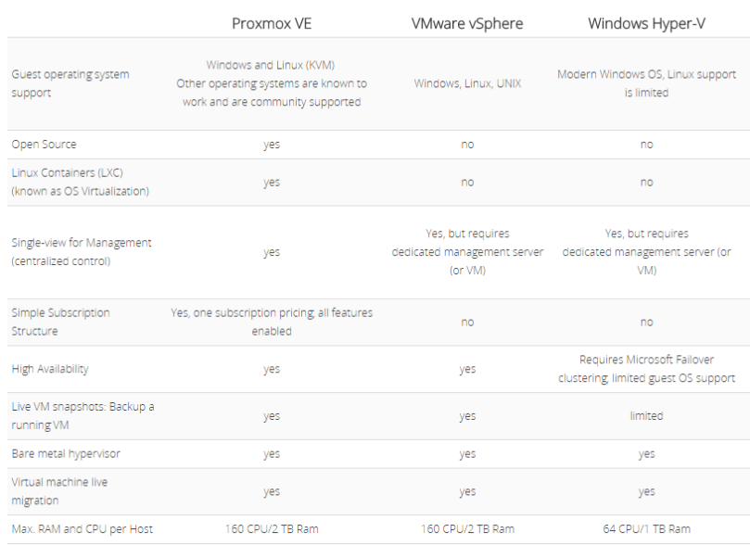

1. Citrix XenServer

Fitur-fitur Xen Server:

* Multi-Server Management
* Role Based Administration
* Performance Alerting And Reporting
* Live Vm Migration
* Live Storage Migration
* Host Failure Protection
* Host Power Management
* Memory Overcommit
* Heterogeneous Resource Pools
* Site Recovery

Untuk lebih jelasnya pada website Xen Server sendiri menjabarkan fitur-fitur yang dimilikinya

